Nota de prensa
Perfect Welding

Perspectiva de Fronius para 2023
Aprovechar todo el potencial para caminar hacia el éxito
Con un aumento de ventas, 2022 fue el mejor año de la historia de Fronius Perfect Welding, y ello a pesar de que las condiciones no fueron nada fáciles. El objetivo de Fronius para el 2023 es seguir creciendo en el segmento de la tecnología de soldadura. Este año, además de aumentar considerablemente nuestra capacidad de producción de sistemas de soldadura y antorchas, Fronius se centrará en solucionar la escasez de trabajadores cualificados, así como en promover tecnologías que permitan ahorrar energía y que sean respetuosas con el medio ambiente.
En Fronius Perfect Welding, el año 2022 se caracterizó por un fuerte crecimiento y una serie de innovaciones que marcaron tendencia. Gracias a este punto de partida, afrontamos el nuevo año con confianza y seguridad en nuestra propia capacidad innovadora. "En nuestro trabajo de investigación y desarrollo abordamos de forma proactiva las exigencias del mercado, que están continuamente cambiando. Nos ponemos en el lugar de nuestros clientes e intentamos ofrecer las mejores soluciones para los retos a los que tienen que enfrentarse", subraya Harald Scherleitner, Director Global de Ventas y Marketing de la Unidad de negocio Perfect Welding de Fronius International GmbH. "Desarrollamos sistemas de calidad especialmente fáciles de usar que pueden utilizarse de forma flexible y ampliarse según sea necesario. La sostenibilidad desempeña un papel importante en cada paso del desarrollo del producto. Trabajamos para que nuestros aparatos de soldadura tengan una larga vida útil y para que se puedan reparar y reciclar".
Lo más destacado de 2022 en materia de tecnología
El año pasado, Fronius lanzó al mercado varias innovaciones que marcaron tendencia. Un hito indiscutible en el sector fue el lanzamiento de la nueva iWave Multiprocess PRO. Tanto si se trata de soldadura TIG, MIG/MAG o manual por arco voltaico, este sistema 3 en 1 evita a las empresas tener que comprar diferentes dispositivos, lo que permite ahorrar costes y proteger el medio ambiente. Además, y en vista de la creciente escasez de trabajadores cualificados, en Fronius fuimos pioneros a nivel mundial al lanzar el Fronius Welding Package TIC Dynamic Wire y los componentes de hilo frío para la iWave. Todo esto facilita, incluso a los principiantes, trazar cordones TIG de gran calidad con alimentación de hilo.
"Aliviar la carga de los trabajadores, aprovechar su capacidad de la mejor manera posible y garantizar su seguridad": este era el lema de Fronius ya en 2022, porque gracias a la celda Cobot CWC-S de Fronius, el paso hacia la automatización a veces puede ser rentable ya a partir del tamaño de lote 1 y, por tanto, también para las pequeñas y medianas empresas. Mientras la CWC-S suelda componentes las 24 horas del día con una calidad constante, el soldador se dedica a tareas más exigentes y su seguridad queda garantizada gracias al equipamiento de protección de Fronius, que incluye el sistema de protección respiratoria Fronius Vizor Air/3X y la careta Vizor Air/3X Connect. En lo que respecta a la protección contra el humo de soldadura, los nuevos equipos de aspiración móviles y la antorcha de aspiración Exento ofrecen una protección excelente para los soldadores y todos los que trabajan en entornos de soldadura.
Uno de los aspectos esenciales a la hora de garantizar una soldadura de gran calidad es la limpieza. Por eso en Fronius hemos desarrollado métodos de limpieza respetuosos con el medio ambiente. El sistema de limpieza automático Acerios ha revolucionado los procesos de fabricación industrial. Este sistema se basa en la tecnología de plasma activo caliente y destaca por su bajo consumo de energía y su alta eficacia. Además, permite prescindir de agentes de limpieza que puedan ser perjudiciales para el medio ambiente. Para la limpieza manual de superficies de acero inoxidable y cordones de soldadura TIG, Fronius presentó la última generación del MagicCleaner. Esta serie está formada por modernos sistemas que limpian de forma rápida, eficaz y respetuosa con el medio ambiente.
Como especialistas en tecnologías de unión, en Fronius nos encanta innovar en todo lo relacionado con el arco voltaico. Por tanto, el 2023 vendrá cargado de muchas más novedades para nuestros clientes.
Tendencias en soldadura para 2023: la sostenibilidad sigue siendo el centro de atención
Las cuestiones clave que afectarán al sector de la soldadura este 2023 serán la escasez de trabajadores cualificados y la sostenibilidad, así como el aprovechamiento del potencial de la digitalización y la automatización en dichos ámbitos.
En Fronius tenemos un concepto integral de la sostenibilidad, un concepto que engloba tanto los aspectos ecológicos como sociales y económicos. Por ello, hemos establecido un sistema de gestión estratégica en el ámbito de la responsabilidad social corporativa conforme a la norma ISO 26000 (certificado de la norma austriaca ONR 192500). El aumento de la preocupación por la sostenibilidad en la industria y el comercio se refleja también en los intereses de los clientes. Por ello, la empresa se somete periódicamente a evaluaciones de sostenibilidad basadas en pruebas realizadas por terceros para que sean objetivas, como EcoVadis o la plataforma de garantía de proveedores NQC. En 2022, Fronius alcanzó por primera vez la categoría EcoVadis Silver, por lo que podemos decir con orgullo que pertenecemos al 25 por ciento de las mejores empresas del sector.
2023: inversiones e innovaciones
En 2022, Fronius invirtió 187 millones de euros en ampliar y remodelar centros de producción. En 2023, las inversiones totales aumentarán en más de 233 millones de euros. La superficie de la planta de Sattledt se amplió de 41.000 m² a 69.000 m² y ya se está poniendo poco a poco en marcha. "Entre otras cosas, estamos ampliando el espacio para crear más puestos de trabajo y líneas de producción de aparatos de soldadura, además de garantizar unas condiciones de producción estables. Nuestro objetivo es buscar unos 1.300 nuevos empleados a nivel mundial para finales de 2023. En la planta de Pettenbach también habrá muchas novedades en 2023: allí se ampliará la capacidad de producción de antorchas de soldadura", informa Harald Scherleitner. La principal prioridad de Fronius es crear valor en Europa para garantizar unos estándares elevados de calidad y seguridad. Además, seguimos avanzando constantemente en el autoabastecimiento con energía procedente de fuentes renovables.
La cartera de productos de soldadura se volverá a ampliar con varias novedades técnicas orientadas a solucionar la escasez de trabajadores cualificados. Fronius apuesta por la digitalización integral de todos los procesos y por desarrollar aparatos y aplicaciones que sean intuitivos y fáciles de usar. De este modo, los empleados pueden aprender a usarlos más rápido y realizar procesos de soldadura exigentes con gran calidad. En general, Fronius considera que las soluciones digitales son la clave para aumentar la eficiencia y la calidad de los procesos de soldadura.
Procesos de soldadura estandarizados con WeldCube Navigator
Con el WeldCube Navigator, Fronius lanzará en 2023 una herramienta digital que estandariza las instrucciones de trabajo de una forma nueva y simplifica la transmisión de conocimientos. Esta herramienta contará con una pantalla que guiará a los soldadores paso a paso en sus tareas. Por un lado, esto aumenta la calidad de la soldadura y, por otro, el WeldCube Navigator facilita y acelera el proceso de familiarización y formación.
La formación en soldadura más realista gracias al simulador Welducation
La formación virtual en soldadura de Fronius, que permite ahorrar tanto en material como en costes, se viene utilizando con éxito durante muchos años. Fronius llevará este tipo de formación en soldadura a otro nivel el próximo otoño con el nuevo simulador Welducation. Integrada en una carcasa estándar de antorcha, con antorchas reales y una representación realista en realidad aumentada, la plataforma Welducation Campus que viene con el simulador ofrecerá una formación de calidad completa, con teoría, actividades de soldadura y pruebas para evaluar los conocimientos.
Dual Wire Feeder: dos antorchas, dos bobinas de hilo, solo una TPS/i
Además de las innovaciones digitales, Fronius también marcará tendencia en soluciones de hardware para 2023. El Dual Wire Feeder es un alimentador de hilo doble para la serie de equipos Fronius TPS/i. Con dos bobinas de hilo y dos paquetes de mangueras o antorchas, el Dual Wire Feeder permite al soldador cambiar de forma fácil y rápida entre dos grosores o materiales de hilo.
Ferias, actos y eventos
Si deseas hablar con los expertos en unión de Fronius o ver las innovaciones en persona, en 2023 tendrás la oportunidad de asistir a más de 135 eventos, ferias y conferencias en todo el mundo. El equipo de Fronius estará encantado de ayudarte en Schweißen & Schneiden (Essen) y en Fabtech (Chicago). Además, los días 10 y 11 de mayo, Fronius acogerá la séptima conferencia sobre el automóvil "Joining Smart Technologies", que este año se centra en la sostenibilidad y la digitalización. ¡Estaremos encantados de conocerte!
Conferencia sobre el automóvil "Joining Smart Technologies"
EN: Joining Smart Technologies 2023 (joining-smart-technologies.com)
1.460 palabras
7.828 caracteres sin espacios
Esta nota de prensa y las imágenes están disponibles para su descarga en el siguiente enlace: https://www.fronius.com/es-es/spain/tecnologia-de-soldadura/centro-de-informacion/prensa

Fotos: Fronius International GmbH, reproducción sin ningún coste

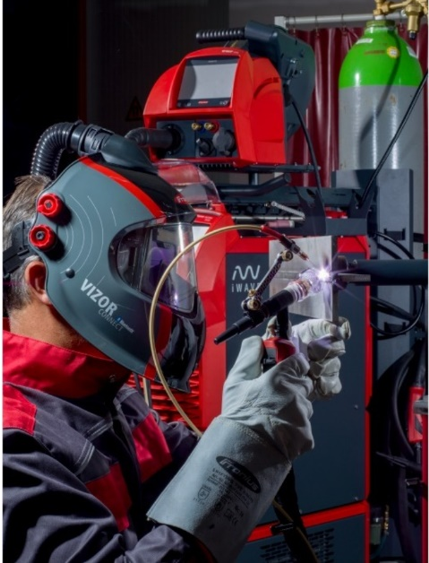

En 2022, Fronius lanzó iWave Multiprocess PRO, una serie de equipos inteligentes 3 en 1 de alta gama para soldadura por arco TIG, MIG/MAG y manual por arco voltaico que puede adaptarse a las necesidades de cada cliente. Además, junto con el Welding Package TIG DynamicWire, la soldadura TIG con hilo frío, que es una de las más sofisticadas, se convierte prácticamente en un juego de niños.

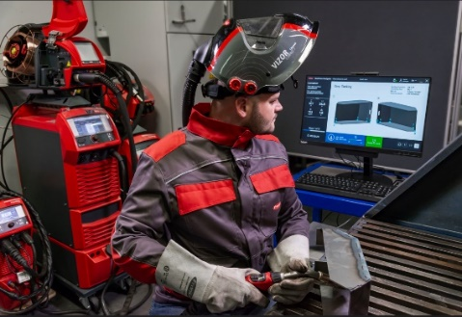
El WeldCube Navigator guía a los soldadores paso a paso por las tareas de cada componente. Esto hace que los soldadores aprendan más rápido y garantiza una alta calidad.

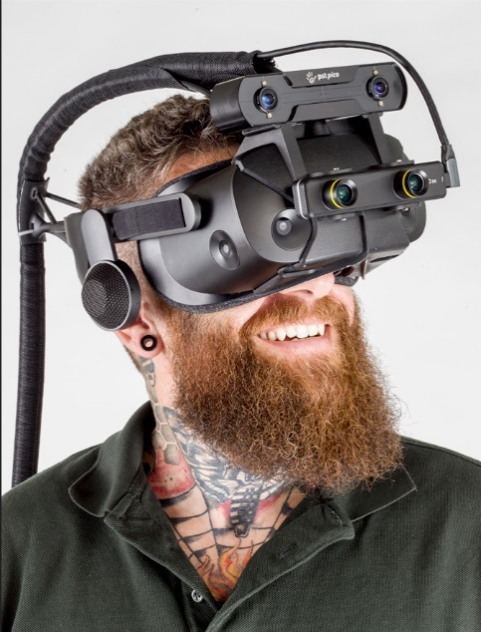
El nuevo simulador Welducation lleva la formación virtual en soldadura a otro nivel. La presentación con realidad aumentada, las antorchas de soldadura reales y un equilibrio perfecto entre teoría, actividades prácticas y pruebas para evaluar los conocimientos guían a los alumnos a través de una formación de calidad y, además, divertida.

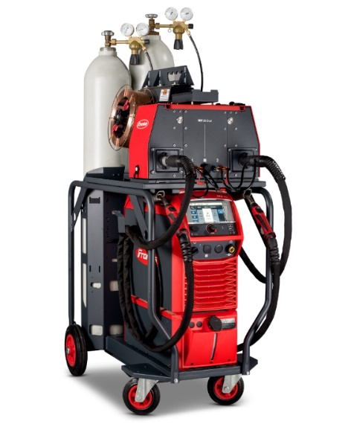
Dos en uno: con el Dual Wire Feeder, el soldador puede cambiar entre distintos grosores de hilo o materiales solo con coger la segunda antorcha. Esto permite prescindir de un segundo sistema de soldadura y hace que el flujo de trabajo sea mucho más eficiente.

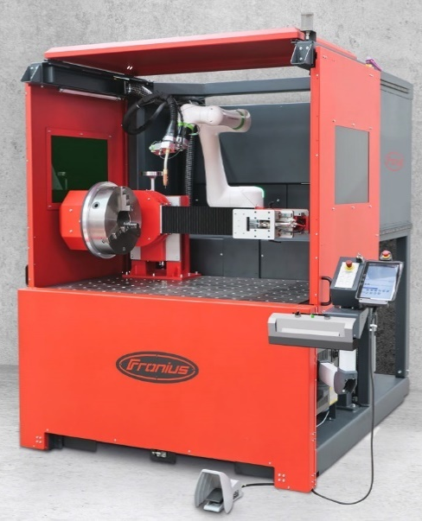

Calidad de soldadura constante desde la primera hasta la última pieza con la celda Cobot CWC-S compacta de Fronius, que incluye la unidad giratoria y el cabezal opcional. Mientras el Cobot realiza tareas de soldadura cotidianas, los soldadores pueden dedicarse a trabajos más complejos.

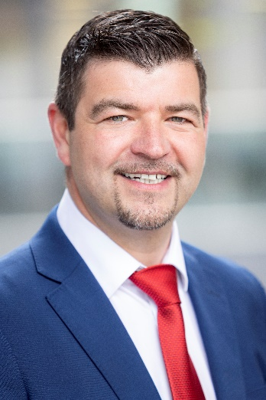
H arald Scherleitner, Director Global de Ventas y Marketing de la Unidad de negocio Perfect Welding de Fronius International GmbH

"Nos hemos fijado muchos objetivos para 2023. Nuestros clientes son lo primero. Por eso queremos estar cerca de ellos en todo el mundo como socios de confianza en tecnología de unión y ofrecerles las mejores soluciones de soldadura. Utilizaremos nuestros conocimientos principalmente para hacer frente a la creciente escasez de trabajadores cualificados, para hacer un uso eficiente de los recursos y la energía y para aprovechar todo el potencial de la digitalización y la automatización".

Unidad de Negocio Perfect Welding
Fronius Perfect Welding es el líder en innovación para soldadura por arco voltaico, y es líder en el mercado global para soldadura robótica. Como proveedor de Sistemas. Fronius welding automation convierte las soluciones de soldadura automatizada específicas para el cliente en una realidad para diferentes áreas, desde la construcción de contenedores hasta el revestimiento para el sector offshore. Las fuentes de corriente para aplicaciones manuales, los accesorios de soldadura y un amplio rango de servicios adicionados a nuestra cartera. Con más de 1.000 distribuidores en todo el mundo, Fronius Perfect Welding siempre está cerca de sus clientes.

Fronius International GmbH
Fronius International GmbH es una empresa austriaca con sede en Pettenbach e instalaciones en Wels, Thalheim, Steinhaus y Sattledt. La empresa con sus 6.100 empleados a nivel global se dedica a los sectores de tecnología de soldadura, fotovoltaica y tecnología de carga de baterías. El porcentaje de exportación es de aproximadamente el 89 por ciento y se consigue gracias a las 36 sociedades internacionales de Fronius y distribuidores/representantes en más de 60 países. Fronius es líder en innovación en el mercado mundial gracias a sus productos innovadores y servicios, así como a las 1.366 patentes concedidas.

Para más información, por favor diríjase al:
Fronius España S.L.U., Laura González
Parque Empresarial La Carpetania, c/ Miguel Faraday 2, 28906, Getafe (Madrid)
Tel.:+34 91 649 60 40;
Fax:+34 91 649 60 44
Correo electrónico: gonzalez.laura@fronius.com

Por favor, envíe un ejemplar de prueba a nuestra agencia:
a1kommunikation Schweizer GmbH, Señora Kirsten Ludwig,
Oberdorfstraße 31 A, 70794 Filderstadt, Deutschland
tel.: +49 711 9454161-20,
correo electrónico: kirsten.ludwig@a1kommunikation.de

¡Para leer otros artículos interesantes, visite nuestro blog en blog.perfectwelding.fronius.com y síganos en Facebook (froniuswelding), Twitter (froniusintweld), LinkedIn (perfect-welding), Instagram (froniuswelding) y YouTube (froniuswelding)!

